**СОЗДАНИЕ ПОЛЬЗОВАТЕЛЬСКОЙ БИБЛИОТЕКИ ФРАГМЕНТОВ С ИЗМЕНЯЕМЫМИ ПАРАМЕТРАМИ**

По вопросам репетиторства по компьютерной графике (Autocad, Solidworks, Inventor, Компас), вы можете связаться

**8.1 ЦЕЛЬ**

* научиться использовать выражения для задания параметров при создании эскиза модели;
* получить навыки создания пользовательской библиотеки фрагментов с возможностью изменять параметры.

**8.2 СОДЕРЖАНИЕ**

* создать пользовательскую библиотеку фрагмента на примере профиля отверстия;
* создать параметрическую модель детали корпуса с отверстием, вставленным из своей библиотеки фрагментов по варианту, предложенному преподавателем.

**8.3 ПОСЛЕДОВАТЕЛЬНОСТЬ И ПРИМЕР ВЫПОЛНЕНИЯ**

**8.3.1 Создание параметрического фрагмента**

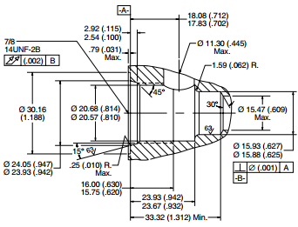  
Рис. 1.1. Чертеж отверстия

1. Создайте эскиз профиля будущего отверстия. Не забудьте проверить включен ли на панели **Текущее состояние⇒Параметрический режим** https://cadinstructor.org/wp-content/uploads/1_2-1.png.

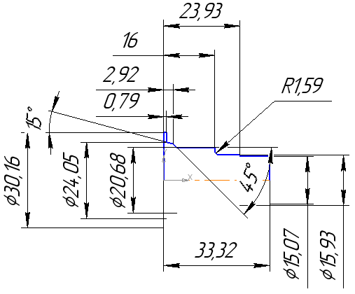  
Рис. 1.2. Эскиз отверстия

1. Проставьте размеры. Вызовите панель **Настройка⇒Панели⇒Переменные** https://cadinstructor.org/wp-content/uploads/1_14.png. Панель появится как вкладка дерева построения. Всем размерам программа назначает имена переменных по шаблону V1… Создайте в главном разделе (под строкой имени файла), например, 10 параметров, задайте им имена и значения. Примените к ним статус **Внешняя**, для чего, выделите имена новых параметров, вызовите контекстное меню по ПКМ и выберите **Внешняя**. В разделе **Переменные размеров** (ниже главного), назначьте некоторым переменным размеров значения новых параметров, например, на рис. 1.3 — V2=d

[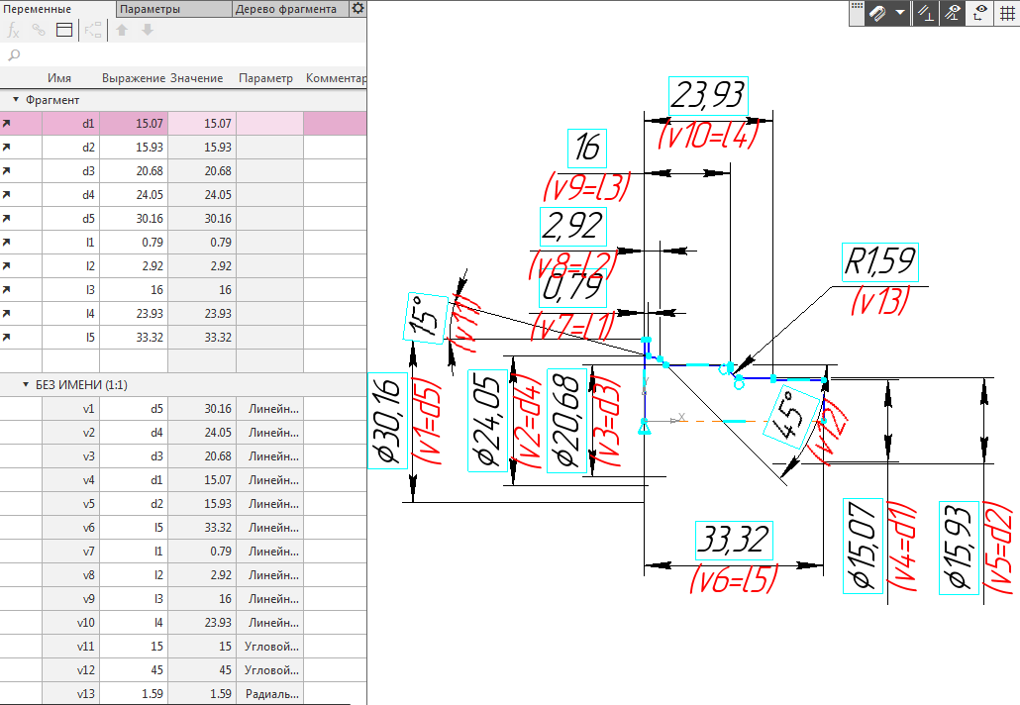](https://cadinstructor.org/wp-content/uploads/1_3_17.png)  
Рис. 1.3. Создание новых параметров

1. Сохраните файл фрагмента (*.frw).
2. Запустите **Редактор библиотек**, используя команду главного меню **Приложения⇒Утилиты⇒Редактор библиотек КОМПАС-3D.** Появится диалоговое окно редактора библиотек.

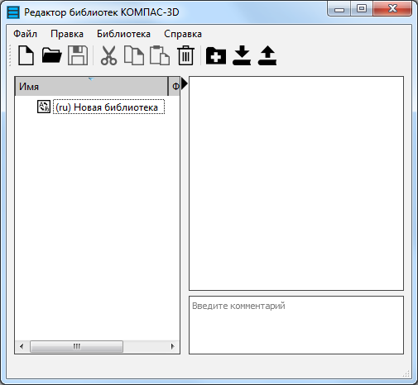  
Рис. 1.4. Редактор библиотек

1. Переименуйте библиотеку, например, *Библиотека отверстий Cavity*. **Создайте папку** *Отверстия 1*, нажав на кнопку https://cadinstructor.org/wp-content/uploads/1_6_17.png. Нажмите кнопку **Добавить элемент** https://cadinstructor.org/wp-content/uploads/1_7_17.png. Выберите файл сохраненного фрагмента. Сохраните библиотеку. Закройте окно редактора.

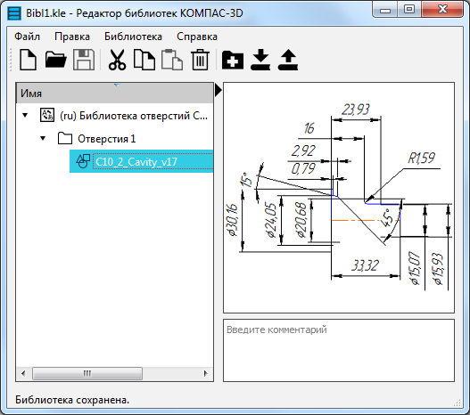  
Рис. 1.5. Создание библиотеки элементов

1. Созданную новую библиотеку необходимо добавить в конфигурацию. Вызовите команду **Настройка⇒Конфигуратор**. На экране появляется диалог *Конфигуратор*.

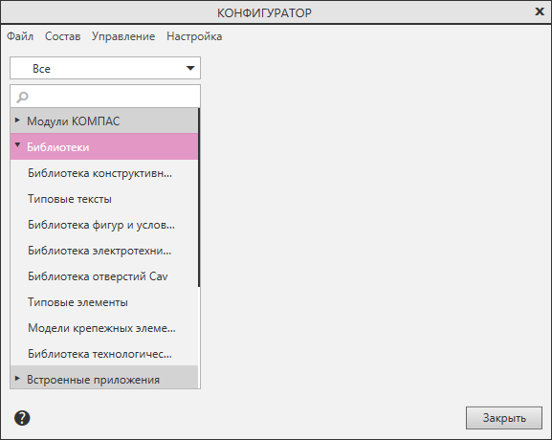  
Рис. 1.6. Окно Конфигуратора

1. В Конфигураторе вызовите команду **Состав⇒Добавить библиотеки элементов** и в появившемся диалоге укажите созданную библиотеку. Закройте диалог Конфигуратор.

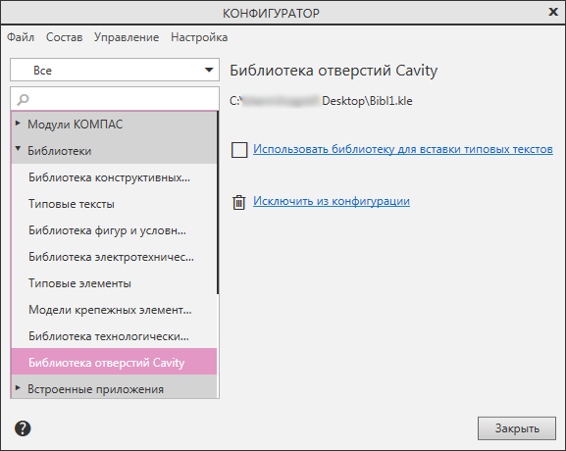  
Рис. 1.7. Окно Конфигуратора с подключенной новой библиотекой

1. Работа с библиотеками ведется на **Панели библиотек**. Для ее включения выберите команду **Настройка⇒Панели⇒Библиотеки**. Из списка выберите созданную библиотеку.

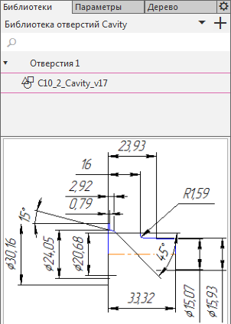  
Рис. 1.8. Окно новой библиотеки

1. Для вставки библиотечного фрагмента в эскиз, дважды щелкните на имени фрагмента (или перетащите его из окна библиотеки в окно эскиза), на панели свойств можно настроить и задать значения изменяемых параметров.

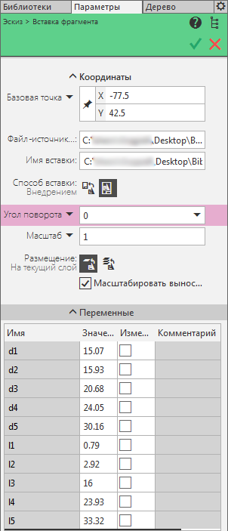  
Рис. 1.9. Вставка библиотечного фрагмента в эскиз

1. Результат выреза вращением.

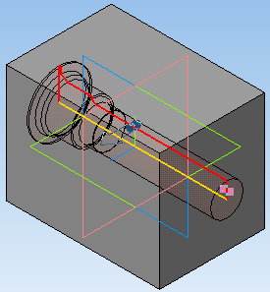  
Рис. 1.10. Вырез вращением

**8.3.2. Создание таблицы переменных**

1. Повторите пункты 4-7, задав другое имя библиотеке.
2. В окне **Переменные** вызовите команду **Таблица переменных**, нажав на кнопку https://cadinstructor.org/wp-content/uploads/1_13_17.png. В окне **Таблица переменных** нажмите кнопку **Читать внешние переменные** https://cadinstructor.org/wp-content/uploads/1_14_17.png. Появится строка со значениями внешних переменных, которые мы создавали в п. 2. Вставьте, используя команду **Добавить строку ниже** https://cadinstructor.org/wp-content/uploads/1_15_17.png еще одну строку. В столбце **Комментарии** задайте название исполнений, в остальных столбцах измените значения переменных.

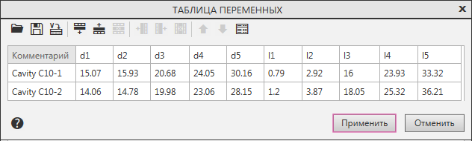  
Рис. 1.11. Создание таблицы переменных

1. Сохраните в файл (*.xls), нажав на кнопку **Сохранить в файл** https://cadinstructor.org/wp-content/uploads/1_17_17.png.
2. Для просмотра созданных исполнений в окне **Таблица переменных** выделите строку с нужным исполнением и нажмите кнопку **Присвоить значения переменным**. Вы увидите, как изображение перестраивается согласно новым значениям.
3. Создайте файл модели, войдите в режим создания эскиза, вызовите вставку фрагмента, на *Панели свойств* нажмите кнопку **Таблица переменных** https://cadinstructor.org/wp-content/uploads/1_20_17.png и выберите исполнение, при необходимости, измените значения переменных в списке.

По вопросам репетиторства по компьютерной